TP1

Modélisation par un graphe

# Exercice 1. Représentation d’un graphe en python

1. Taper les lignes de codes ci-dessous et décrire le graphe obtenu :

import networkx import matplotlib . pyplot as pyplot

pyplot . ion () pyplot . show()

G=networkx . Graph()

G. add_edge(0 ,1) G. add_edge(1 ,2) G. add_edge(2 ,3) G. add_edge(3 ,0)

G. add_edge(3 ,4) networkx . draw(G)

Sur ce même graphe, tester et décrire chacune des fonctions suivantes :

A RETENIR !!

|  |  |
| --- | --- |
| Fonction | Rôle |
| G.add_edge(sommet1, sommet2) | Ajouter une arete entre 2 sommets |
| G.add_node(sommet) | Ajouter un sommet |
| G.remove_node(sommet) | Retirer un sommet |
| G[sommet] | Retourne un dictionnaire composé de sommets relies au sommet en paramètre |
| G.nodes() | Liste des nœuds de G |
| pyplot.cla() | Supprime le graphe |
| networkx.draw(G) | Dessine le graphe |

1. Le graphe suivant représente le déroulement d’un tournoi de football, c’est-à-dire que chaque sommet du graphe représente une équipe de football et chaque arête correspond à une rencontre entre deux équipes.

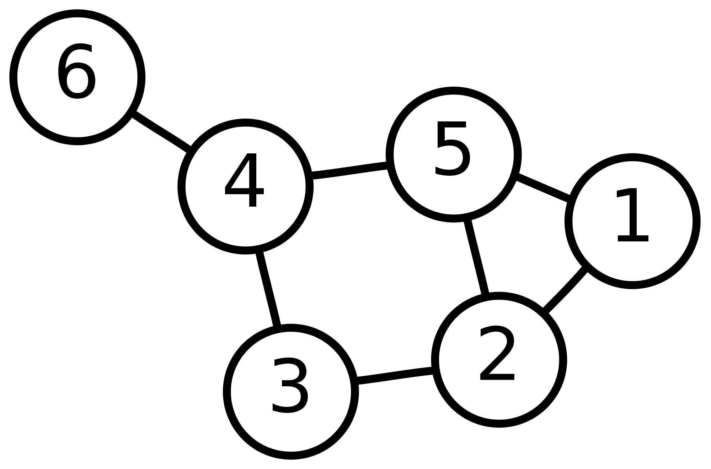

* 1. Écrire les lignes de codes qui permettent d’afficher ce graphe.
  2. L’équipe 1 ne rencontrera finalement pas l’équipe 2 mais l’équipe 6 et l’équipe 2 affrontera une nouvelle équipe 7. Afficher la nouvelle organisation du tournoi. Afficher la liste des équipes qui affronteront l’équipe 5.
  3. Quelle structure de données utiliser pour associer à chaque équipe l’ensemble de ses joueurs et leur numéro ?

# Exercice 2. Implémentation des fonctions de base

1. Écrire une fonction qui prend en entrée un graphe et un sommet et renvoie le degré de ce sommet.
2. Écrire une fonction qui prend en entrée un graphe et 2 sommets et renvoie vrai s’il y a une arête entre les deux.
3. Écrire une fonction qui prend en entrée un graphe et renvoie le nombre total d’arêtes.
4. En reprenant le graphe obtenu à la question 2.2 de l’exercice précédent, en déduire le nombre de matchs que jouera l’équipe 4. L’équipe 5 affrontera-t-elle l’équipe 3 ? Combien ya-t-il de rencontres dans ce tournoi ?

# Exercice 3. Modélisation d’un labyrinthe

Considérons le labyrinthe suivant :

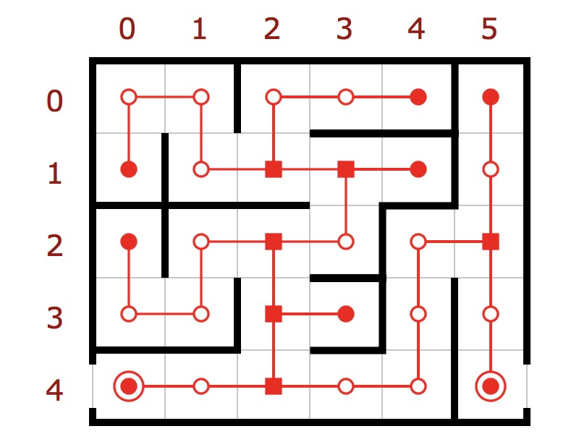

Chaque position dans le labyrinthe sera notée par *L*(*i,j*) où *i* désigne l’indice de ligne et *j* l’indice de colonne. Avec ces notations, l’entrée du labyrinthe se situe donc en *L* (4*,*0) et la sortie en *L* (4*,*5).

1. Modéliser ce labyrinthe à l’aide d’un graphe.
2. Afficher ce graphe en Python.
3. Pour chaque position, déterminer le nombre de directions possibles à prendre.
4. Déterminer les positions pour lesquelles le nombre de directions possibles est maximum ainsi que la distance entre chacune de ces positions (deux sommets d’un graphe sont dits à distance *n* s’ils peuvent être reliés par *n* arêtes).